**CHÍNH SÁCH TÍN DỤNG CẤP NƯỚC SẠCH VÀ VỆ SINH MÔI TRƯỜNG NÔNG THÔN TẠI NHCSXH HUYỆN HỚN QUẢN**

**Ngày 15/7/2024, Thủ tướng Chính phủ ban hành Quyết định số 10/2024/QĐ-TTg. Theo đó, ngày 14/8/2024 Tổng Giám đốc Ngân hàng Chính sách xã hội đã ban hành Hướng dẫn số 4777/HD-NHCS hướng dẫn nghiệp vụ cho vay cấp nước sạch và vệ sinh môi trường nông thôn.**

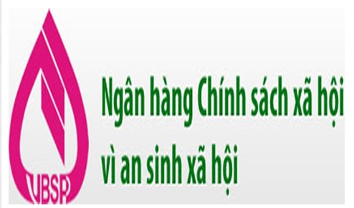

Từ ngày 02/9/2024 hộ gia đình cư trú tại vùng nông thôn (được hiểu là khu vực địa giới hành chính không bao gồm phường thuộc thị xã, quận và thành phố) nơi đăng ký thường trú hoặc tạm trú (khách hàng) chưa có công trình cấp nước, công trình vệ sinh hoặc đã có nhưng bị hư hỏng cần phải xây dựng mới, nâng cấp, cải tạo, sửa chữa sẽ được vay vốn. mức cho vay tối đa là 25 triệu đồng/ 01 công trình/ khách hàng. Ngân hàng Chính sách xã hội nơi cho vay thực hiện cho vay theo phương thức ủy thác cho các tổ chức chính trị - xã hội.

Khách hàng được vay vốn để đầu tư mới, nâng cấp, cải tạo, sữa chữa 02 loại công trình nước sạch và vệ sinh môi trường nhưng tổng dư nợ mỗi loại công trình không vượt quá mức cho vay tối đa của mỗi loại công trình.

Lãi suất cho vay 9,0%/năm. Lãi suất nợ quá hạn bằng 130% lãi suất cho vay. Thời hạn cho vay do Ngân hàng Chính sách xã hội thỏa thuận với khách hàng nhưng tối đa 60 tháng. Tại Phòng giao dịch huyện Hớn Quản tính đến 23/8/2024 dư nợ chương trình tín dụng về cấp nước sạch và vệ sinh môi trường nông thôn đạt 126 tỷ đồng, chiếm 31.33% tổng dư nợ các chương trình tín dụng chính sách xã hội trên địa bàn huyện với 7.022 hộ gia đình còn dư nợ, doanh số cho vay trong năm tăng 22.420 triệu đồng.

Điều này góp phần giúp người vay vốn có đủ kinh phí để thực hiện xây dựng, lắp đặt hệ thống nước sinh hoạt cũng như công trình vệ sinh đạt chuẩn. Qua đó góp phần nâng cao chất lượng cuộc sống của người dân trên địa bàn huyện./.

Tác giả bài viết: Nguồn Ngân hàng CSXH huyện